Tiskový materiál k filmu
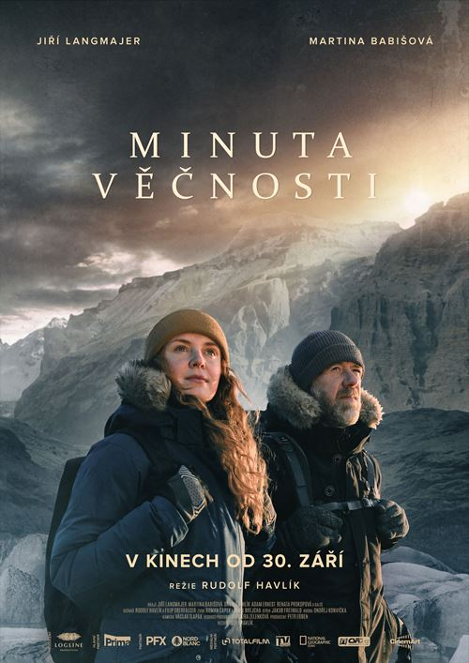

Premiéra: 30. září 2021
Minuta věčnosti
Režie: Rudolf Havlík
Scénář: Rudolf Havlík, Filip Oberfalcer
Kamera: Václav Tlapák
Střih: Jakub Freiwald
Zvuk: Roman Čapek
Kostýmy: Jitka Huňková
Masky: Vilém Persy
Hudba: Ondřej Konvička
Hrají: Jiří Langmajer, Martina Babišová, David Švehlík
Producent: Petr Erben - Logline Production
Distributor: CinemArt
Hlavní partner filmu: FTV Prima
Premiéra: 30. září 2021
Žánr: drama
Stopáž: 81 min
Formát: 2D DCP, zvuk 5.1
Přístupnost: pro všechny

Kontakty pro média:
Mgr. Alice Aronová, Ph.D., +420 603 339 144, aronova@cinemart.cz
Petr Slavík, +420 604 419 042, petr.slavik@cinemart.cz
www.cinemart.cz

O FILMU:

Režisér a scenárista Rudolf Havlík na Islandu v extrémních podmínkách divoké přírody natočil komorní dobrodružné drama Minuta věčnosti. V hlavních rolích otce a dcery se představují Jiří Langmajer a Martina Babišová.
Špičkový kardiochirurg Petr (Jiří Langmajer) je velmi uzavřený a introvertní muž. Jeho jednadvacetiletá dcera Lucie (Martina Babišová) má vrozenou srdeční vadu a Petr se ji rozhodne operovat sám při plánované operaci. Po ní se společně vydají na dobrodružnou výpravu na Island. Tady mají dost času, aby k sobě opět našli cestu, protože Lucie se s ním už moc nestýká a stále ji trápí, že její matku opustil. Petr musí během dobrodružné výpravy přijít na spoustu věcí, které mu unikly, a neustále je nucen odpovídat své dceři na všetečné otázky. Petr si uvědomuje, že mu Lucie chybí, že by měl některé věci ve svém životě změnit a naučit se nebýt tak velkým egoistou jakým je.
Jednoho dne však Lucie náhle uprostřed divoké přírody zkolabuje. Petr si není jistý, jestli neudělal někde chybu. Navíc má pocit, že je uprostřed nekonečné přírody ztracený, a začne se mu stírat rozdíl mezi realitou a fikcí. Opravdu se plánovaná operace podařila? Opravdu Petr vyrazil s Lucií na dalekou výpravu? Ocitá se v situaci, ve které poprvé v životě není jejím pánem, a musí podstoupit tvrdou zkoušku a souboj se svým svědomím a vědomím, aby přišel na to, co se doopravdy přihodilo, a jak se ocitl tam, kde je.
Důvod, proč si pro natáčení zvolil krajinu nespoutaného Islandu, vysvětlil režisér Rudolf Havlík slovy: „Krajina byla třetí hlavní postavou našeho filmu a museli jsme se vypořádat s technickými překážkami, které při normálním natáčení vůbec neřešíme. Island v sobě snoubí divokost a syrovost. Ve vnitrozemí se nacházejí lávová pole, gejzíry, vodopády a ledovce, ale také louky a pohoří, která mají díky klimatickým podmínkám jedinečnou barvu, jaká není nikde na světě.“
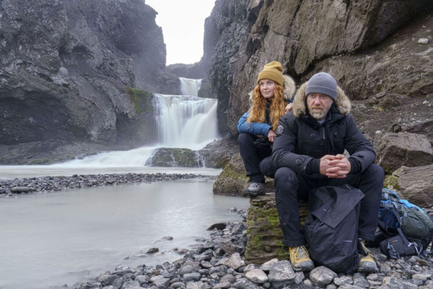
RUDOLF HAVLÍK (1976), režisér a spoluscenárista

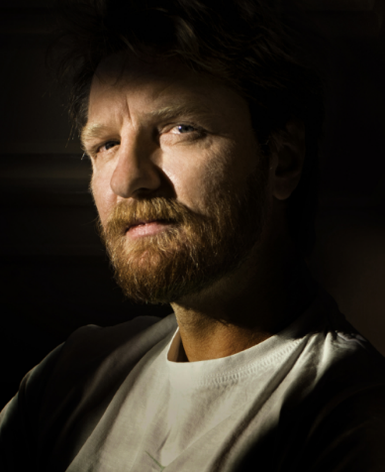
Pochází ze Sokolova, vystudoval Střední průmyslovou školu grafickou v Praze a poté vystřídal několik profesí: spisovatel, scenárista a režisér. Rovněž je vášnivým cestovatelem, většinu volného času tráví v Asii a své zážitky z cest zmapoval do pěti knih a desítek blogů, za které byl dvakrát vyhodnocen jako blogger roku. Svými cestami se inspiroval i v celovečerním hraném debutu Zejtra napořád (2014). Dále natočil hvězdně obsazenou romantickou komedii Pohádky pro Emu (2016) a divácky úspěšnou komedii Po čem muži touží (2018), kterou v českých kinech vidělo přes 600 000 diváků. Následovalo romantické drama Bábovky (2020).

Ve vaší filmografii jsou doposud romantické filmy a komedie, proč jste si vybral nově s Minutou věčnosti žánr thrilleru?
Vždy jsem chtěl natáčet dobrodružné a napínavé filmy. Byl to vždy můj sen a směr, kterým jsem se chtěl vždy trochu ubírat. V současné komerční české kinematografii pro ně ale není příliš místo, protože honba za komediálními tituly je nekonečná. Navíc realizace dobrodružných filmů nebo thrillerů je mnohdy značně náročná, složitá a drahá. Shodou okolností mi možnost nahrála současná situace s globální epidemií, protože celý náš svět se náhle zastavil.

Film jste natáčeli na podzim 2020 v době covidu a v nádherné lokaci na Islandu, tak jaká byla cesta tohoto projektu včetně výběru hlavního herce Jiřího Langmajera?
Jiří Langmajer měl najednou volno a on volno nemá nikdy, a když, tak mi řekne, že to bude za dva roky pátého dubna v devět dopoledne, což je dost limitující a najednou se mě zeptal, co budeme dělat? Vždyť on má celý měsíc volno a možná i víc, a jestli náhodou není škoda toho nějak nevyužít. Říkal jsem si, to je blázen, nedá si chvilku pokoj. Informoval jsem o tom producenta Petra Erbena, se kterým připravujeme další projekty, a on mi řekl, že je to zajímavý nápad a já jsem si řekl, že je taky blázen a šel jsem domů. Druhý den mi došlo, že je to absolutně skvělý nápad a že by bylo hrozně fajn zkusit využít té situace a natočit něco, co bych si za jiných okolností nemohl dovolit. Otevřel jsem si složku námětů, do které si ukládám nápady a věci, které jsou někde na začátku, a narazil jsem na text o otci, který vyrazí na výpravu se svou dospělou dcerou, která neustále mluví a uvádí otce do rozpaků, protože mu klade nepříjemné otázky a chce na ně získat i odpovědi, protože on se jako dobrý otec moc nechoval a navíc opustil svou ženu a to jeho dcera nechce odpustit. Řekl jsem si, že tohle by mohlo fungovat. Dva herci, krajina, putování a nečekaná pointa, kterou jsem měl v hlavě.

Pod scénářem jste podepsán společně s Filipem Oberfalcerem, jak se vyvíjel a psal scénář ve dvojici?
Dohodl jsem se s mým kamarádem a spoluscenáristou Filipem Oberfalcerem, že to zkusíme napsat a uvidíme, jestli má ten nápad smysl. Představili jsme nápad Jiřímu Langmajerovi a producentovi Petrovi Erbenovi a společně jsme se shodli, že je to dostatečně bláznivý nápad, natočit celovečerní dobrodružný film během pandemie a začali vymýšlet, jak bychom to byli schopní vyrobit, zafinancovat a hlavně natočit tak, abychom dodrželi všechna nařízení a povinnosti a nikoho neohrozili.

A proč právě Island v době pandemie?
Zjistili jsme, že bychom mohli natáčet na Islandu, protože tam panovaly příznivé podmínky a k tomu všemu byl ostrov zcela opuštěný a tudíž extrémně bezpečnou lokací. Sehnali jsme si veškeré písemnosti, zjistili si podmínky příletu a pustili se do plánování toho, jak to vůbec natočit a jak se vypořádat s extrémními podmínkami a způsobem natáčení.

Jak probíhalo obsazení Martiny Babišové, kde jste ji objevil?
O Martině Babišové jsem věděl už nějaký čas i o tom, že je velice talentovaná. Herečky mě často kontaktují, protože chtějí, abych o nich věděl, což je samozřejmě příjemné, ale také praktické, protože se to může vyplatit. Pravdou je, že původně jsem roli slíbil jiné začínající herečce, ale jí zastavil na poslední chvíli pozitivní test na koronavirus. Martina byla velmi flexibilní, připojila se k týmu a zapadla na své místo perfektně a já jsem jí moc vděčný, že s námi jela.

Ve filmu hraje podstatnou roli tajemná krajina Islandu plná sopek, lávových polí, gejzírů, ledovců a vodopádů, jak náročné zde bylo točit s kameramanem Vladimírem Tlapákem a přizpůsobit obrazovou koncepci okolní přírodě?
Po několika týdnech jsme vymysleli a sestavili takový nový způsob, jak natočit v omezeném štábu s omezenými možnostmi film, který bude mít veškeré náležitosti celovečerního formátu a navíc bude i zajímavý obsahově a vizuálně. Krajina totiž byla třetí hlavní postavou našeho filmu a museli jsme se vypořádat s technickými překážkami, které při normálním natáčení vůbec neřešíme. Tady v divoké přírodě bylo nezbytné fungovat jinak a mít věci předem promyšlené tak, abychom nebyli omezení.
Společně s mým kameramanem Václavem Tlapákem jsme si předem jasně vymezili obrazový a pracovní prostor tak, abychom mohli vyprávět nádhernými obrazy a zároveň se soustředit plně na herce a dát jim prostor. A všichni jsme vyrazili na měsíc na Island. Měli jsme čas, nikdo nikam nespěchal, mohli jsme si udělat herecké zkoušky, povídat si o postavách, modelovat je a díky tomu Jiří Langmajer podává naprosto famózní výkon a jeho profesionalita je naprosto neskutečná. Ještě nikdy jsem ho neviděl tak skvěle hrát ve filmu a je to doslova jeho osobní koncert, který s ním nádherně a kouzelně hraje Martina Babišová, která hraje jeho dceru. Martina se chytila perfektně a společně ti dva přivedli na svět charaktery tak věrně, až z nich mám pokaždé husí kůži.

Jak probíhalo samotné natáčení?
Ve chvíli, kdy jsme zjistili, že můžeme tvořit, natáčet a nebýt nijak omezení, celá naše skupina se rozjela a my jsme natáčeli pořád. I ve dnech volna, protože nás bavilo trávit společně čas, vymýšlet drobnosti, které můžeme zlepšit a snažit se odvyprávět příběh, co nejlépe i ve skromnějších podmínkách, ale v nejkrásnějších lokacích, jaké jsem kdy viděl. Ta energie a chuť se přenesla i do filmu a já jsem přesvědčený, že je to na něm vidět a navíc se mi povedlo natočit dobrodružný příběh, který jsem si vždycky přál a můžu vzít diváky někam, kam se mohou vydat jen málokdy a českým štábem skoro nikdy.

Jak vypadala práce s herci, jak intenzivně jste zkoušeli a improvizovali jste na place?
Celý náš film vznikl z pocitů. Měli jsme s Jirkou Langmajerem pocit, že chceme pracovat a ne sedět s rukama v klíně v zavřené zemi. Chtěli jsme tvořit a byli jsme ochotni tomu něco obětovat. Věděli jsme, že vyrážíme na neprobádané území, protože v té rychlosti jsme měli v ruce ne zcela propsaný text, ale věděli jsme, co chceme vyprávět a jak to chceme vyprávět. Znali jsme své limity a toho jsme využili na plno. Každý den jsme si četli, vymýšleli, posouvali text dál nebo naopak čistili od blbostí a soustředili se na dřeň vyprávění o člověku v krajní situaci. Díky těm dlouhým debatám a čtením jsme dokázali to, co jindy trvá měsíce. Herecky jsme pak už na place neimprovizovali, protože jsme byli každý den připravení. Jediné, v čem jsme improvizovali, byly lokace, protože jsme si je vybírali cestou necestou a to bylo na celé výpravě nejbáječnější.

Projevila se i atmosféra pandemie na způsobu práce, bylo toto natáčení jiné ve srovnání s vašimi předchozími snímky?
Vyzkoušel jsem si trochu jiný způsob práce, který dává za jistých podmínek smysl, protože ve chvíli, kdy jsme jako tvůrci omezení, začínáme vymýšlet nové postupy a způsoby natáčení, které nám pomáhají lépe vyprávět příběhy a nutí nás správně pohlížet na látku, herce a situace, které chceme vyprávět. Bylo to poučné natáčení, protože mi ukázalo cestu kupředu. Naučil jsem se zase něco nového a dokázal jsem společně s lidmi, které mám rád a kterých si vážím věc, na kterou jsem velmi pyšný a o které jsem si na začátku říkal, panebože, tohle je tak strašně šílené, že to nikdy nemůžeme dokázat.

Jak dlouho trvalo samotné natáčení na Islandu a následná postprodukce u nás?
My jsme na Islandu strávili skoro pět týdnů, všichni jsme bydleli společně v jednom izolovaném domě uprostřed přírody. V Čechách jsme dotočili jeden natáčecí den, kde se k nám připojil ještě herec David Švehlík, který byl tak hodný, že vzal byť jeden natáčecí den, ale hrozně moc nám pomohl vytvořit tísnivou atmosféru, kterou jsme potřebovali. Jsem mu moc vděčný. Postprodukce samotná byla hračka, protože v přírodě a na dobrodružných výpravách jsme s mým kameramanem jako doma a věděli jsme, co děláme a proč. Pár měsíců jsme stříhali, barvili, skládali hudbu a dávali dohromady grafické výstupy a bylo hotovo.

Jaký byl výběr hudby, jakou diváci uslyší ve filmu?
Scénickou hudbu tvořil Ondřej Konvička, se kterým spolupracuji od začátku své kariéry a nedám na něho dopustit, vyrůstáme spolu a Ondřej skládá tak krásné melodie, že mu mám chuť vždycky dát pusu. K tomu jsme sehnali do našeho filmu i dvě kapely, které sedí k náladě a k vyznění filmu: nevlídné a drsné krajině Islandu. Ve filmu zazní tři písně od skvělé kapely Kalle a hlavní singl je od kapely November 2nd, kterou jsem v mládí moc rád poslouchal, a najednou se ke mně takhle krásně vrátila a já jsem z toho nadšený jako malý kluk. Mám zkrátka štěstí.

Pokud byste měl pozvat v září diváky do kina na Minutu věčnosti, co byste jim vzkázal?
Minuta věčnosti je staromilský thriller, který dávkuje napětí až do poslední minuty a ve chvíli, kdy přijde první zlom, se v příběhu vše rázem změní a pravidla hry jsou náhle rozdaná jinak a vše spěje k nevyhnutelnému dramatickému konci.

JIŘÍ LANGMAJER (1966), role Petra

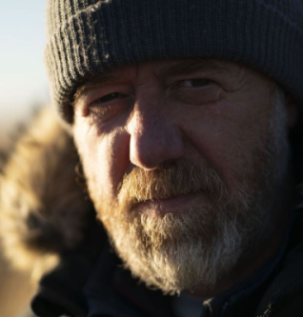
Jeden z neobsazovanějších českých herců, oceňovaný divadelní, filmový a televizní herec. Narodil se v Plzni. Již na studiích na Pražské konzervatoři (v letech 1981 -1987, hudebně-dramatický obor) ho obsadil režisér Karel Smyczek do populárního televizního seriálu Třetí patro (1985) a do působivého dramatu Proč? (1987). Po ukončení studií hrál v několika divadlech: Divadlo na Vinohradech, Národní divadlo, Hudební divadlo Karlín, Černé divadlo, Studio Bouře, poetické kavárna Viola, divadlo Kalich, divadlo Ungelt, přičemž nejvýraznější hlavní role vytvořil v pražském Divadle pod Palmovkou. V roce 1999 se stal držitelem Thálie pro umělce do 33 let za roli Caliguly. Výběr z filmografie: komedie Copak je to za vojáka… (1987), tragikomedie Návrat idiota (1999), dramata PF 77 (2003, TV film) a Milenci a vrazi (2004), thriller Pravidla lži (2006), komedie Líbáš jako ďábel (2012), Seznamka (2016), Přes prsty (2019) či historické drama Dukla 61 (2018, TV film). Dále si zahrál také v televizních seriálech, např.: Bylo nás pět (1994), Zdivočelá země (1997 - 2012), Ordinace v růžové zahradě (2005), Labyrint (2015), Lajna (2017 - 2019) a sKORO NA mizině (2020). S režisérem Rudolfem Havlíkem spolupracoval již na komedii Po čem muži touží (2018) a na romantickém dramatu Bábovky (2020).

Představte postavu Petra.
Petr je neurochirurg. Člověk, který spíš jedná, než mluví. Je víc v práci než doma.
V čem vás oslovil scénář, že jste na roli kývl. Prý jste se Rudolfovi Havlíkovi sám nabídnul, že máte v době pandemie volno a že chcete točit.
Scénář kluci psali s tím, že je jasné, že postavu Petra hraju já. Takže žádný rozhodování nebylo. Věc byla jasně daná. A já se mohl pouze těšit na natáčení a spolupráci.

Jak se vám točilo s filmovou dcerou s talentovanou Martinou Babišovou?
Martina je mladá holka s velkým srdcem, herečka nezkažená nekonečnými seriály. Takže dobrý. Řekl bych, hodně dobrý.

V čem vás fascinoval Island, je to mystická oblast plná lávových polí, gejzírů, vodopádů a ledovců, jak se zde pracovalo?
Fascinoval mě jako každého, kdo na Island přijede. Mimo jiné tím vším, co jste napsala v otázce. Natáčení je především práce. A my jsme pracovali tvrdě, ale s láskou a nesmírnou radostí.

Rudolf Havlík o filmu prohlásil, že je to „staromilský thriller“, co to znamená?
Asi že já sem starej a Martina milá. Tak „staromilskej“.

Pokud byste měl jednoduše divákům říct, proč zavítat do kina na Minutu věčnosti?
﻿Vzkázal bych jim, že jsem na NÁŠ film pyšný. Ať přijdou. Nebudou litovat.

MARTINA BABIŠOVÁ (1990), role Lucie

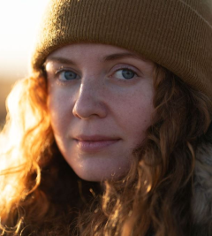
Martina Babišová absolvovala v roce 2018 hereckou akademii Bow Street Academy of Screen Acting v Dublinu, která je zaměřena na filmové herectví. V Irsku hrála v několika celovečerních filmech a seriálech i na divadle. Za studentský krátký film Visitor (2020), reflektující téma domácího násilí na ženách, vyhrála ocenění za nejlepší herecký výkon na festivalech v Torontu a v New Yorku. Martina je dva roky zpátky v Čechách a má za sebou pár filmů i seriálů. Věnuje se rovněž psaní vlastní tvorby, připravuje dva vlastní seriály: komedii o čtyřech hrdinkách v angličtině Mighty Women a komediální mystery seriál Ema mele maso.

Představte postavu Lucie.
Lucie je mladá holka, která ještě věří, že může změnit svět. Má ráda svého otce, ale mají spolu hodně komplikovaný vztah a rozlišné představy o životě.

V čem se vám líbil scénář, že jste se rozhodla roli přijmout?
Hned několik věcí. Vztah otce a dcery je zajímavé neprozkoumané téma. Stejně jako nádherná krajina Islandu a dobrodružství, o kterém film je. Jsme s Jirkou ve filmu skoro celou dobu sami a herecky to bylo tím pádem velmi zajímavé, protože jsme měli hodně prostoru. Také natáčení hlavní role po boku Jiřího Langmajera na Islandu je prostě nabídka, na kterou se snad ani nedá říct ne.

Jak se vám spolupracovalo s filmovým otcem s Jiřím Langmajerem?
Jirka je skvělý herec a zároveň skvělý parťák. Byl se mnou ve scénách a navzájem jsme si pomáhali. Záleželo nám na tom a fakt jsme do toho dávali všechno, co jsme mohli. Natáčení na Islandu bylo intenzivní. Byli jsme se štábem všichni pořád spolu a to nás všechny hodně sblížilo. Táhli jsme za jeden provaz jako taková zvláštní rodinka a myslím, že se to na filmu ukáže. Také jsem pak už i Jirkovi ze srandy říkala “tati” a on často kontroloval, jestli mám suchý boty a dojedla jsem jídlo.

Jak probíhala práce s režisérem Rudolfem Havlíkem?
Ruda je takový český Indiana Jones a s ním by člověk zvládl podle mě skoro všechno a kdekoliv na světě. A to je fajn pocit. Je to člověk, kterého můžete mít v zádech a vědět, že to spolu zvládnete. Je klidný i v těch nejšílenějších situacích a ví, co chce. Člověk s ním zažije dobrodružství a srandu. Hodně jsme museli pracovat a řídit se podle počasí a typu islandských lokací, proto jsme museli i docela improvizovat, ale pro dobro věci. Často takto vznikly na place opravdové uvěřitelné momenty.

V čem vás fascinoval Island, jak se zde točilo?
Island mě fascinoval tou klidnou drsnou krásou. Je to tam nádherné, ale zároveň drsné a melancholické. Taková krajina bez přetvářky, což na vás zapůsobí. Myslím, že příroda Islandu hraje ve filmu jednu z hlavních rolí. Je to nesmírně silné. Nachodili jsme s Jirkou a celým štábem některé dny i několik kilometrů. Koupali se v horkých pramenech a zdolávali hory. Byl to zážitek na celý život.

Rudolf Havlík o filmu prohlásil, že je to „staromilský thriller“, co vy na to?
Je to napínavý dobrodružný příběh a také zároveň vizuálně a lidsky krásná vztahovka. Rozhodně je to něco nevšedního, co se u nás v Čechách tolik netočí.
Producent filmu Petr Erben
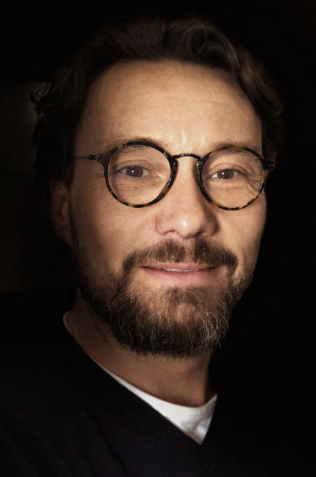
Od roku 2012 do současnosti je filmovým a televizním producentem ve společnostech Logline production, s. r. o. a GOOD TV Production SE. V České televizi (2001-2004) zastával pozici ředitele výroby, ve stejné funkci byl i v komerčních televizích TV NOVA (2004-2012) a do roku 2001 i v TV PRIMA. Producentsky je podepsán pod celovečerními filmy Okresní přebor: poslední zápas Pepika Hnátka (2012), Teorie tygra (2016), Teroristka (2019) a Bábovky (2020). Výkonným producentem byl u seriálů Expozitura (2011, TV NOVA), Neviditelní (2015, ČT), Marta a Věra (2014+2016, ČT) a KOSMO (2016, ČT), Černé vdovy (2018, TV PRIMA), Osada (2020, ČT) a u mnoho dalších projektů.

Distributor filmu CinemArt
CinemArt a.s. je jednou z největších filmových distribučních společností v České republice, zastupuje dvě ze šesti nejsilnějších hollywoodských studií: Universal a Paramount Pictures. Každoročně CinemArt uvádí do českých kin přes padesát titulů – vedle akčních blockbusterů jako jsou filmové série Jurský svět, Rychle a zběsile či Mission: Impossible přes animované snímky z řady Tajný život mazlíčků, Já, padouch a Mimoni k filmovým trhákům typu Rocketman, Bohemian Rhapsody a Mamma Mia! Here We Go Again až po diváky a kritikou oceňované filmy Nejtemnější hodina, BlacKkKlansman či První člověk. Vedle filmů amerických studií přináší CinemArt divákům také filmy evropské produkce, mezi které se řadí například úspěšná filmová komediální trilogie Fakjů pane učiteli 1 až 3, francouzské komedie Co jsme komu zase udělali?, Jak býti dobrou ženou a Srdečně vás vítáme, finské válečné drama Neznámý voják, italské oceňované drama Dogman, filmová satira Ztratili jsme Stalina či německý kandidát na Oscara Nikdy neodvracej zrak.
CinemArt je také předním distributorem českých filmů, partnerem uznávaných filmových producentů i začínajících filmařů. Mezi úspěšně uvedené filmy poslední doby patří komedie Po čem muži touží a Ženy v běhu, Chata na prodej a filmovými kritiky oceněné drama Jan Palach. Mezi oceňované filmy v distribuci CinemArtu patří i snímky Šarlatán, Staříci, Hastrman, Domestik a Všechno bude. Dalšími českými tituly, na které v roce 2019 mohli diváci přijít do kina, jsou například komedie Teroristka, Přes prsty a Vlastníci, které doplnil v Karlových Varech diváckou cenou oceněný dokument Jiří Suchý – Lehce s životem se prát.
Kromě filmové distribuce se CinemArt věnuje i koprodukci vybraných českých titulů. Prvním koprodukčním titulem CinemArtu byl oscarový snímek Kolja. Dále následoval divácky úspěšný film Samotáři. V roli producenta či koproducenta se CinemArt představil například u filmů Ubal a zmiz, Deníček moderního fotra, Bábovky, Tátova volha, Bezva ženská na krku či Čtyřlístek ve službách krále. V současné době se připravuje v produkci CinemArtu několik dalších projektů, posledním již realizovaným je již zmíněný film Vlastníci, který získal tři České lvy.

Alternativní plakáty filmu

